Консультация для родителей

«Рисуем пальчиками и ладошками»
Желание творить – внутренняя потребность ребенка, она возникает у него самостоятельно и отличается чрезвычайной искренностью. Рисовать дети начинают рано, они умеют и хотят фантазировать. Мы, взрослые, должны помочь ребенку открыть в себе художника, развить способности, которые помогут ему стать личностью.
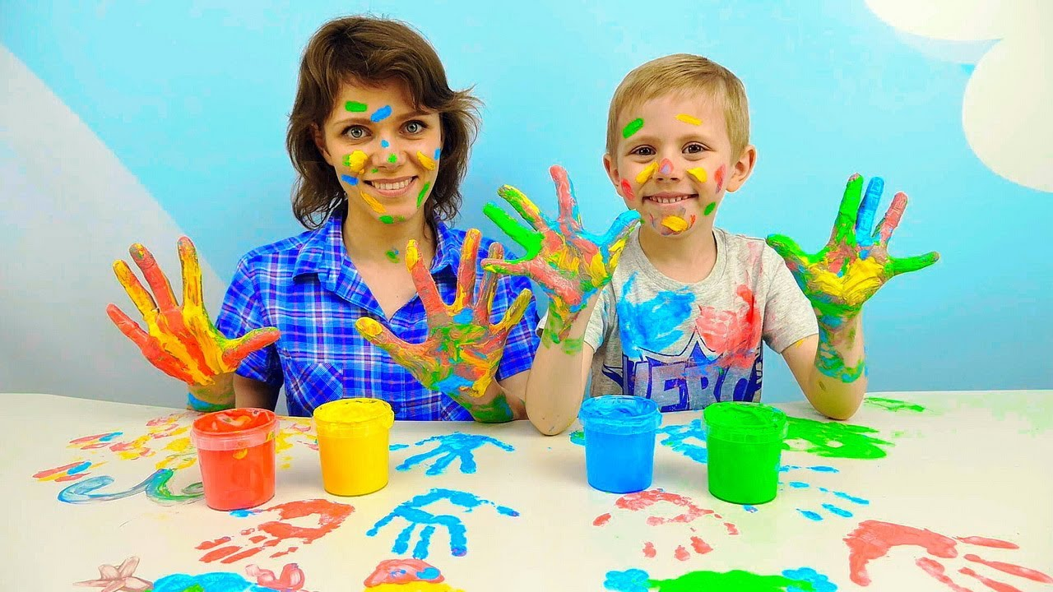
Детям до трех лет еще трудно справляться с кисточкой для рисования. И мир красок и художественного творчества им могут открыть их собственные ладошки и пальчики. Это увлекательное занятие дарит ребенку многогранные тактильные ощущения, развивает мелкую моторику руки, способствует развитию речи. Второе преимущество таких красок - творческая свобода. Рисуя руками маленький "мастер" тренирует свою фантазию, учится абстрактно мыслить, осваивает разницу цветов и форм, манипулированию с красками, т.е. малыша интересует не столько сюжет рисунка, сколько сам процесс изменения окружающего с помощью цвета.
Рисование пальчиками – это хороший рефлекторный массаж. На ладонях находятся определённые точки, которые связаны со всеми органами тела. Массажируя эти точки, можно добиться улучшения состояния.
Во время рисования дети вместе со взрослым смешивают цвета в разных сочетаниях, наблюдают, обсуждают, как меняется их «характер», «настроение». В этом возрасте отмечается стремление к свободному рисованию, это развивает в душе ребенка «особые переживания, наполненные фантазией».Самый легкий способ вдохновить ребёнка на ручное искусство - превратить этот процесс в увлекательную игру. Например, фиолетовые отпечатки раскрытых ладошек пальчиками вниз может стать семьей осьминожек, нужно только дорисовать глаза и рот и нарисовать морское дно, отпечатав пальчиками камушки. Посадить водоросли можно, обмакнув в краску четыре пальца и проведя волнистые линии. А сомкнутая ладонь даст отпечаток силуэта рыбки. Останется только дорисовать ей плавники и хвостик. Те же самые ладошки могут превратиться и в волшебные цветы с лепестками-пальчиками - из них можно напечатать целый луг! А можно "ограничиться" крыльями красивой птицы.
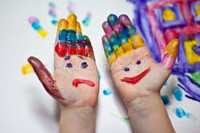
Ладошкой можно, рисовать и печатать любые абстракции, наслаждаясь цветом или создавать сюжетные картины. По-разному поворачивая ручки, и дорисовывая к отпечаткам недостающие элементы, можно воплотить любые задумки.
Дети дают волю своей безграничной фантазии. И краски они, как правило, использует жизнерадостные. Красота! Давая ребенку возможность все ощутить и попробовать самому, мы расширяем у детей познания, творческие горизонты. Ведь испачканного краской малыша легко отмыть водой с мылом, салфеткой. А подавленное в раннем детстве желание творить может уже никогда не проснуться.
Тем более в последнее время появился огромный выбор специальных красок для рисования пальчиками-они легко смывается с рук и хорошо отстирываются с одежды.

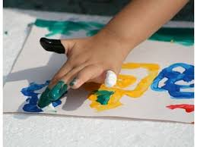
Поверьте, это не сложная техника рисования очень понравится детям всех возрастов и доставит им большое удовольствие.
«В отличие от всех испытанных методик
мы не показываем малышу,
«как нужно» и «как правильно»,
а целиком полагаемся на его интуицию,
воображение, желание и даже каприз.
М. В. Гмошинская

